V návaznosti na „Tábory s Američany“ se letos uskuteční „Tábor bez Američanů“

Příměstský tábor

Evangelický sbor v Poličce pořádá ve dnech 24.-28.7. 2017

tábor pro děti od 6 do 16 let.



**Program ve stylu amerických táborů, připravený českými dobrovolníky.**

**Vyprávění o významných lidech, zábava, hry, soutěže, písničky, tvoření, pohyb.**

**Činnost s dětmi v prostorách evangelického kostela a v jeho okolí povede zkušený tým.**

**Naši američtí přátelé, kteří pro letošek zůstanou doma, podpoří náš tábor na dálku.**

**Dopolední program pro děti začíná v 9:00 hodin a končí po obědě kolem 13:30 hodin.**

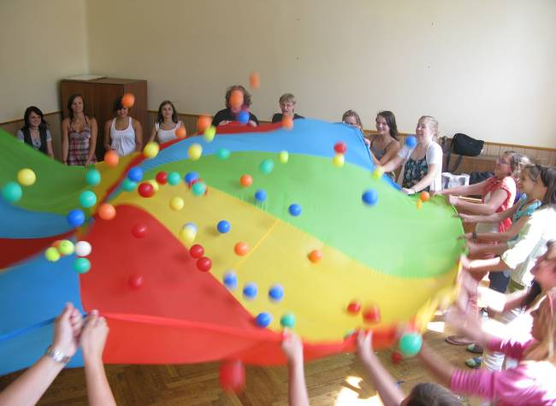

**Cena tábora**

první dítě z rodiny **700,- Kč,**

druhé dítě z rodiny **500,- Kč,**

další sourozenec **300,- Kč.**

**Přihlášky si nezapomeňte vyzvednout a odevzdat**

**v Informačním centru v Poličce do 6. června 2017.**